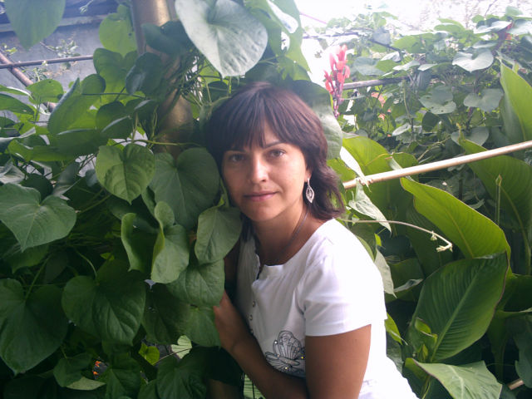 | Три года назад в нашем коллективе начала работать музыкальным руководителем Дубина Ирина Павловна.  Она училась в средней школе № 2. Музыку любила с самого детства, особенно петь и читать книги. В школьные годы была постоянной участницей музыкальных мероприятий, вечеров, конкурсов: "Восходящая звезда", "Солдатский конверт".
Её первым музыкальным наставником стала Верещак Антонина Петровна. Когда училась в четвертом классе, впервые увидела музыкальный инструмент - скрипку, сказала родителям, что хочет научиться играть на этом инструменте. Так и поступила учиться в детскую музыкальную школу. Её учителями были Домащенко Марина Николаевна и Папст Галина Николаевна. Здесь так же была постоянной участницей праздничных концертов в ДК, конкурсов в г. Буденновск, Ставрополь.
Закончив 10 классов в средней школе, поступила в Ставропольское краевое училище искусств и успешно закончила его 2004 году по специальности преподаватель игры на инструменте. Так как увлекалась психологией, решила учиться дальше, и поступила в Ставропольский государственный университет на факультет "Педагогика и психология" . Училась заочно и работала. В 2007 г. получила диплом по специальности педагог-психолог и вышла замуж. В 2008 г. устроилась работать в Арзгирскую детскую музыкальную школу (в которой когда-то училась сама) преподавателем по классу скрипки. Через год ушла в декретный отпуск. Пришло время отдавать ребенка в детский сад. Ирина Павловна решила подработать в детском саду. Так в феврале 2011 года она стала работать в нашем МКДОУ д/с № 13 в должности музыкального руководителя, где и работает по сей день.

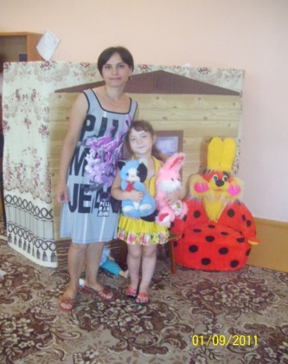 | 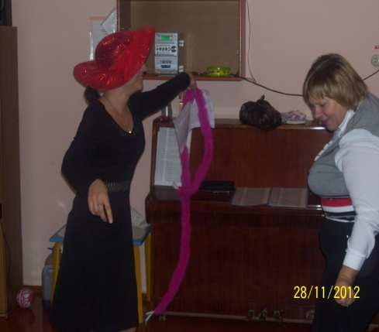 | 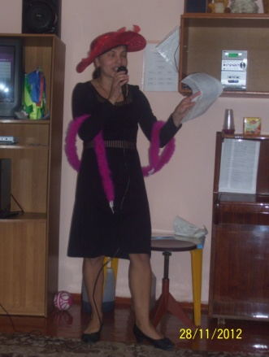

Ирина Павловна проводит очень интересные занятия, на которые дети идут с большим удовольствием! Утренники, развлечения проходят весело и каждый раз по новому. Наш музыкальный руководитель подходит к своей работе с творческим огоньком и все у неё еще впереди. Ирина Павловна ответственный, исполнительный педагог, она является членом профсоюзного комитета, председателем ревизионной комиссии. Во всех мероприятиях коллектива принимает активное участие. Ко всему порученному относится добросовестно.
Ирина Павловна говорит о себе: "Мне кажется я на своем месте. В моей работе есть свои трудности, многому пришлось научиться, но работу свою очень люблю. Очень радостно видеть плоды своей работы, слышать восторженные возгласы от ребят: " Ирина Павловна, а у нас будет сегодня занятие?" Это дорогого стоит. Мне кажется я счастливый человек. У меня есть семья: муж Максим, сын Алексей и любимая работа. А больше для счастья и не надо"
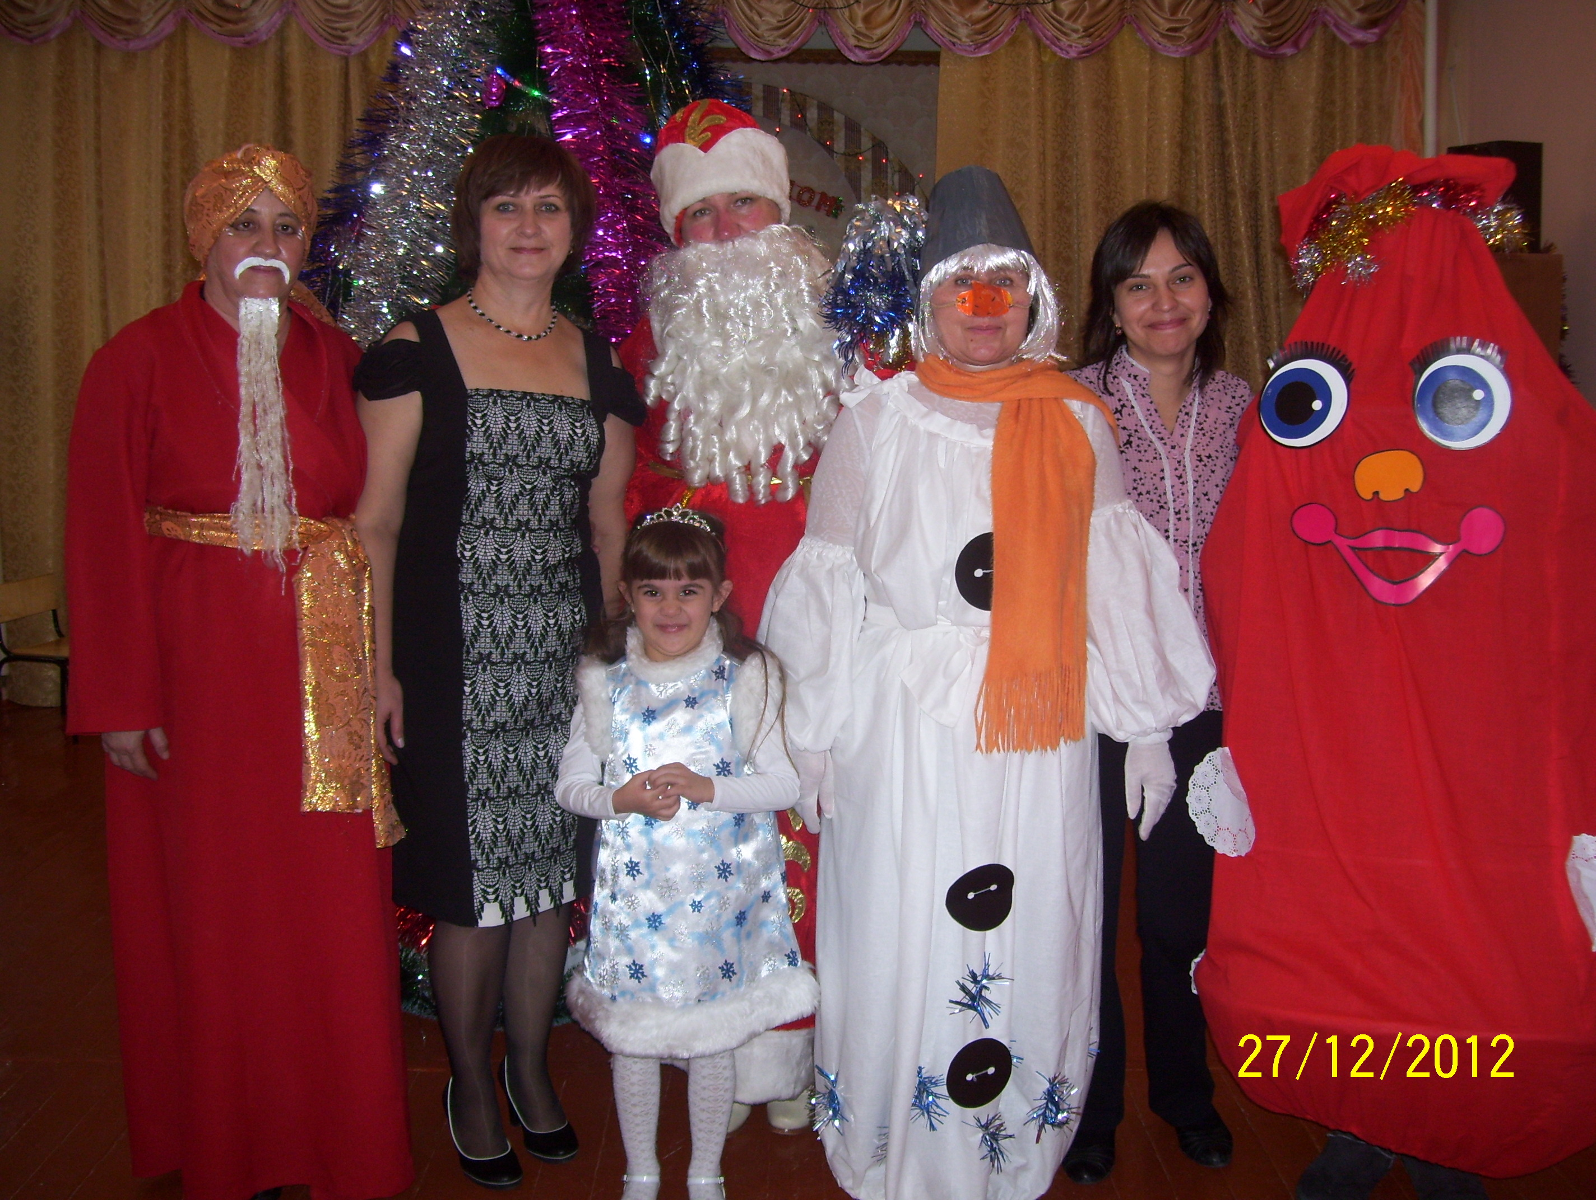
.

У нашей Ирины Павловны юбилей, и мы ее от всей души поздравляем!!!
Дата 30 — догнала...
Не хотела, но ждала.
Хоть она невелика,
Но важна наверняка.
Юность, молодость — и вот
Вдруг солидности — налет,
Новый статус, стиль другой,
Тридцать лет — и спрос другой!
И отбрось свои волненья!
Это только ощущенья.
Все останется, как есть, —
Это правда, а не лесть.
На себя взгляни в трюмо:
Ты вполне юна еще!
В душу тоже загляни,
Там совсем девчонка ты!
А в работе — голова!
Больше стало мастерства:
С огоньком всегда была,
Деловита и смела.
И сегодня в день рожденья
Принимай-ка поздравленья
От коллег, своих друзей
В свой серьезный юбилей.

Иващенко Г.Н.,
председатель профсоюзного комитета
МКДОУ д/с № 13 с. Арзгир

